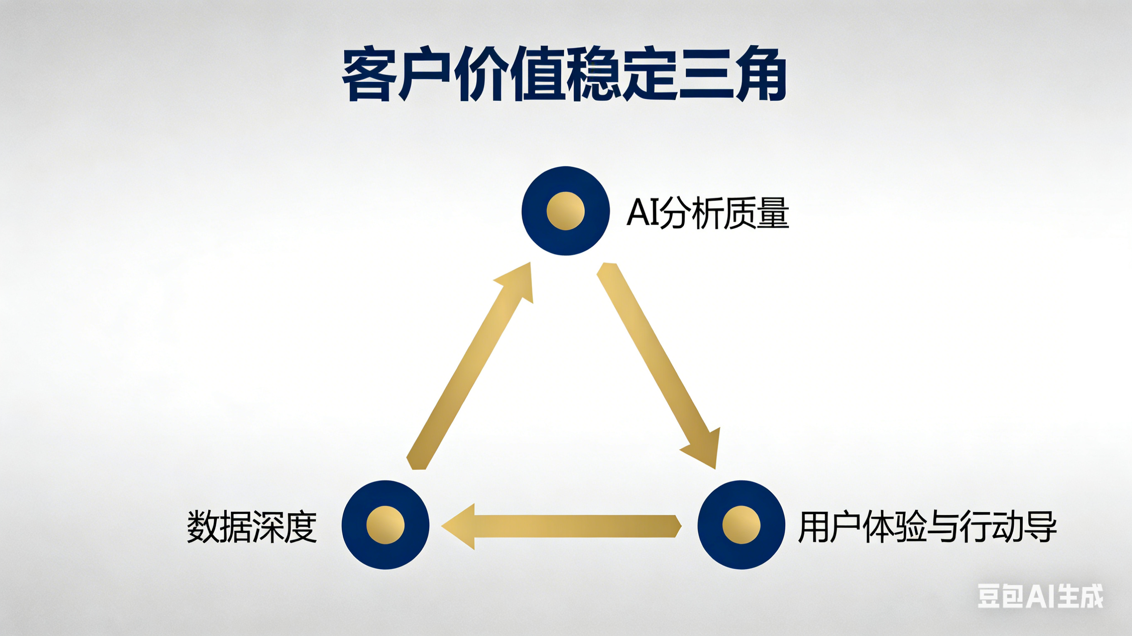

AI 价值投资分析平台：内生价值三角与时间护城河战略深度论述

引言
当前 AI 金融分析赛道陷入同质化内卷，通用大模型 API 可低成本调用、公开金融数据逐步开放、基础工具功能极易复刻。行业普遍聚焦表层产品功能迭代，却忽视可持续的价值增长逻辑与核心竞争壁垒构建。真正能为客户创造长期价值、支撑企业穿越行业周期的，是AI 分析质量、数据深度、用户行动导向三者有机共生的自强化价值体系，以及依托时间沉淀打造的不可复制专属护城河。本文将从底层核心逻辑、护城河重构、全域增长飞轮、落地关键策略四大维度，深度拆解平台长期发展的核心战略。

一、底层核心：三位一体动态共生的价值稳定三角
AI 分析质量、数据深度、用户行动导向三大核心要素，绝非简单并列叠加关系，而是相互喂养、闭环流转、自我迭代的动态稳定三角，是平台为客户持续输出价值的本源根基。
- 数据深度驱动 AI 分析升级深度、多维、真实的底层核心数据，是 AI 模型精准训练的基础。完备的产业基本面数据、标的历史行情数据、细分估值维度数据，能够持续喂养算法模型，大幅提升 AI 研判的准确度、专业度与深度，输出超越通用 AI 的定制化投资分析结论。
- 高质量 AI 分析指引用户真实决策具备可信度、专业度的 AI 分析成果，直击价值投资者的核心需求，有效驱动用户产生真实落地行为，包括标的关注、持仓配置、买卖决策、投资记录标注等，完成从 “工具参考” 到 “行动指导” 的价值转化。
- 用户行动反馈反哺数据资产沉淀用户的每一次投资行为、对 AI 结论的验证反馈、标的操作偏好，都会生成全新的高价值实景数据。这类真实用户行为数据，能够精准校准 AI 模型偏差、补充数据维度盲区，倒逼 AI 分析能力持续优化。
三者形成「数据深度→AI 分析质量→用户行动导向→新增实景数据」的闭环循环，源源不断自我生长、自我强化，构筑平台差异化的基础核心能力，也是企业初始护城河的雏形。

二、行业破局：跳出技术内卷，重新定义核心护城河
在金融 AI 领域，通用技术已沦为标准化大宗商品：头部大模型接口全域开放、基础金融数据库可合规采购、标准化分析工具开发门槛持续降低。单纯依赖算法技术、产品功能、短期流量规模，无法构建长期可持续的竞争壁垒，极易被竞品快速模仿、赶超。
立足行业本质，平台真正的核心护城河，无法依靠短期研发投入、营销投放搭建，必须依托时间长期沉淀、无法伪造、不可快速复刻的专属稀缺资产，聚焦三大核心方向构筑壁垒。

（一）护城河 A：可验证评分历史与预测兑现记录（核心王牌壁垒）
构建全链路「AI 初始评分 - 时间戳锚定 - 市场结果追踪」的专属历史数据库，是平台公信力的核心来源。针对每一个分析标的，留存原始研判分数、发布时间、估值逻辑，长期跨周期追踪标的后续走势、超额收益、最大回撤等硬核指标，沉淀海量 “预测→验证” 的真实闭环记录，并可量化公开分析准确率。
这套经过时间检验、可溯源、可复盘、无法篡改的信用数据资产，是竞品短期内无法复制的核心优势。区别于行业空泛的效果宣传，可验证的历史战绩，能够建立用户深度信任，打造独一无二的「AI 价值研判权威身份」。

（二）护城河 B：个性化用户投资记忆（高迁移成本私域壁垒）
沉淀用户专属的私有投资数据资产，构建天然的用户锁定壁垒。平台留存用户个人持仓组合、买卖逻辑笔记、目标止盈止损设置、历史投资偏好、深度研究标注等个性化内容，形成专属用户的私人投资成长账本。
一方面，用户沉淀的个人投资认知与数据越多，跨平台迁移成本越高，自然降低流失率；另一方面，依托用户历史行为数据，AI 可输出千人千面的定制化分析推荐，精准匹配不同用户的投资风格与研究需求，深化用户价值绑定，形成 “认知 + 数据” 双重锁定的私域护城河。

（三）护城河 C：垂直价值投资社区与集体智慧（网络效应壁垒）
价值投资者是小众、高净值、高专业度的核心群体，具备深度研究、乐于分享、重视长期沉淀的特征，而国内市场极度缺失高质量的垂直价值投资交流阵地。
平台打造专属垂类社区，聚合深度价值研究者，沉淀用户原创深度研报、产业逻辑拆解、个股估值分析等 UGC 优质内容。用户共创的集体智慧，既能反哺平台数据池、优化 AI 分析维度，又能实现 “优质内容吸引高价值用户、高价值用户产出更多优质内容” 的正向网络效应。随着生态持续沉淀，社区稀缺性不断放大，形成竞品难以切入的生态护城河。

三、增长引擎：全域联动的复利式自驱增长飞轮
将三大价值护城河与底层价值三角深度串联，可搭建全域正向循环的增长飞轮，实现复利式价值增长，拉开与竞品的代际差距：
- 用户持续产生分析、研究、交易行为，不断沉淀平台基础数据；
- 海量用户行为数据叠加标的评分历史数据，持续丰富数据深度，驱动 AI 框架迭代校准；
- AI 分析精准度与公信力持续提升，强化用户信任，既留存存量用户、沉淀更多个人投资记忆，又依托口碑引入高质量新增用户；
- 存量用户沉淀的私人笔记、新增高价值用户的原创研究，共同丰富社区高质量内容生态；
- 社区集体智慧反哺底层数据体系，进一步优化 AI 分析能力，完成闭环流转。
飞轮一旦全速运转，将形成强者恒强的马太效应，后来者需要付出极高的时间、数据、用户、生态成本，才能追赶平台积淀的优势。

四、落地关键：锚定飞轮初始启动的核心战略抓手
全域增长飞轮的启动核心，并非盲目扩张用户体量、快速搭建社区生态，第一优先级是静默沉淀标的评分原始数据与时间戳。从产品运营首日起，全量留存每一次 AI 分析的原始评分、发布时间戳、底层研判参数，无需即刻对外展示商业化，优先完成底层数据基建搭建。经过 6 个月及以上的周期沉淀，平台将积累足量可验证的 “预测 - 落地” 闭环数据，可对外输出硬核的业绩验证报告，用真实数据证明 AI 分析价值。
这一关键动作，是利用时间复利构筑竞品无法逾越的先天壕沟，也是整个战略体系从 0 到 1 破局的核心关键点。

结语
AI 价值投资分析平台的终极核心竞争力，从来不是单点的技术功能、通用的算法模型、短期的流量爆发，而是AI 分析质量、数据深度、用户行动导向共生的内生价值三角，叠加「可验证评分历史、个性化用户投资记忆、垂直集体智慧社区」三大时间护城河，联动全域自驱增长飞轮形成的综合体系能力。
真正的护城河，归根结底是时间本身。依托长期不可复制的时间沉淀，将数据、用户、生态转化为专属稀缺资产，方能在激烈的行业竞争中站稳脚跟，持续为用户创造不可替代的长期投资价值。

